1.Να αντιστοιχίσετε τις δραστηριότητες της στήλης Ι με τη χρήση του νερού της στήλης ΙΙ.

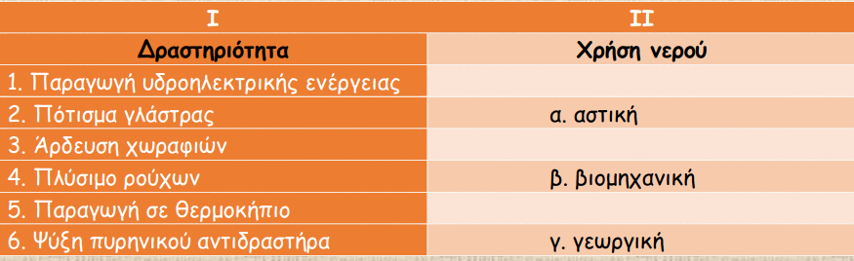

2.Σε 200 g ζαχαρόνερου περιέχονται 10 g ζάχαρη.Πόσο % w/w είναι η περιεκτικότητα του διαλύματος;

3.Έχουμε 400 g αλατόνερου περιεκτικότητας 10% w/w.

α.Πόσα g είναι το αλάτι;

β.Πόσα g είναι το νερό;

4.Διαλύουμε 50 g ζάχαρη σε 450 g νερό. Πόσο % w/w είναι η περιεκτικότητα του διαλύματος;

5.Η περιεκτικότητα σε ζάχαρη ενός συμπυκνωμένου χυμού είναι 14% w/w.

α.Πόση ζάχαρη περιέχεται σε 50 g χυμού;

β.Πόση θα γίνει η % w/w περιεκτικότητα του χυμού αν στα 50 g χυμού προσθέσουμε 20 g νερό;

6.Έχουμε 200 g αλατόνερο περιεκτικότητας 20% w/w.

α.Πόσο είναι το αλάτι;

β.Αν εξατμιστούν 40 g νερό, πόση θα γίνει η % w/w περιεκτικότητα του διαλύματος;

7.Σε πόσα g νερού πρέπει να διαλύσουμε 15 g αλατιού, ώστε να προκύψει διάλυμα περιεκτικότητας 10% w/w;

8. Έχουμε 400 g αλατόνερο περιεκτικότητας 8% w/w. Πόσα gνερού πρέπει να εξατμιστούν από το διάλυμα, ώστε η νέα περιεκτικότητα να γίνει 10% w/w;

9.Στη χάρτινη συσκευασία γάλακτος (500 ml) αναγράφεται η περιεκτικότητα σε λιπαρά 1,5% w/v. Βάζουμε σε ένα ποτήρι Α 300 ml γάλα και το υπόλοιπο της συσκευασίας σε ένα ποτήρι Β.

α.Πόσα g λιπαρά περιέχονται σε κάθε ποτήρι;

β.Πόση είναι η % w/v περιεκτικότητα σε λιπαρά σε κάθε ποτήρι;

10.Σε 160 ml ζαχαρόνερου 10% w/v προσθέτουμε νερό μέχρι ο όγκος του διαλύματος να γίνει 200ml.

α.Πόση είναι η μάζα της ζάχαρης που περιέχεται στο διάλυμα;

β.Πόση είναι η % w/v περιεκτικότητα του νέου διαλύματος;

11.Σε 200 ml αλατόνερου (διάλυμα Δ1) υπάρχουν 18 g αλάτι. Προσθέτουμε 100 ml νερό, οπότε προκύπτει νέο διάλυμα Δ2. Να βρεθεί η % w/v περιεκτικότητα των διαλυμάτων Δ1και Δ2.

12.Πόσα ml νερό πρέπει να προσθέσουμε σε 150 ml διάλυμα αλατόνερου 6% w/v, ώστε να προκύψει διάλυμα περιεκτικότητας 4% w/v;

13.200 ml αλατόνερου 8% w/v θερμαίνονται με αποτέλεσμα να εξατμιστεί νερό και ο τελικός όγκος του διαλύματος να γίνει 160 ml. Πόση είναι η % w/v περιεκτικότητα του νέου διαλύματος;

14.Πόσα ml νερό πρέπει να εξατμιστούν από 240 ml αλατόνερο 10% w/v, ώστε να προκύψει διάλυμα 12% w/v;

15.Διαλύουμε 12 g ζάχαρη σε νερό, οπότε προκύπτει διάλυμα 400 ml.

α.Πόση είναι η % w/v περιεκτικότητα του διαλύματος;

Στο παραπάνω διάλυμα προσθέτουμε άλλα 4g ζάχαρη χωρίς μεταβολή του όγκου του διαλύματος.

β.Πόση είναι η % w/v περιεκτικότητα του νέου διαλύματος;

16.Μία μπύρα έχει περιεκτικότητα 5% v/v. Πόση αλκοόλη περιέχεται σε 1 ποτήρι μπύρας (250 ml);

17.Σε 40 L αέρα περιέχονται 28 L άζωτο. Πόση είναι η % v/v περιεκτικότητα του αέρα σε άζωτο;

18.Ο κος Κώστας με τη σύζυγο του την κα Μαίρη πήγαν σε ένα εστιατόριο. Εκτός από το φαγητό τους, ο κος Κώστας ήπιε μία μπύρα (500 ml) περιεκτικότητας 4% v/v σε αλκοόλη, ενώ η κα Μαίρη ήπιε 2 ποτήρια κρασί (200 ml) περιεκτικότητας 12% v/v. Ποιος από τους δύο κατανάλωσε περισσότερη αλκοόλη;

19.Ο αέρας έχει περιεκτικότητα 80% v/v σε άζωτο και 20% v/v σε οξυγόνο. Πόσα L άζωτο και πόσα L οξυγόνο υπάρχουν στο δωμάτιο του Ανδρέα που έχει διαστάσεις 3mx4mx3 m;

Δίνεται ότι 1 m3= 1000 L.

20. Σε 160 ml κρασί περιεκτικότητας 10% v/v προσθέτουμε νερό μέχρι ο όγκος του κρασιού να γίνει 200 ml. Πόση είναι η περιεκτικότητα % v/v του αραιωμένου κρασιού;

21.Πόσα ml νερό πρέπει να προσθέσουμε σε 150 ml διάλυμα 8% v/v, ώστε να προκύψει διάλυμα περιεκτικότητας 6% v/v;